ZAMIERZENIA DYDAKTYCZNO- WYCHOWAWCZE
STARSZAKI

- WITAMY NOWY ROK

-poznanie zwyczajów witania Nowego Roku
-poznanie zapisu graficznego głoski u- litery U, u
-poznanie cyfry 8 w aspekcie kardynalnym i porządkowym
-utrwalenie nazw i kolejności miesięcy

- W KARNAWALE CZAS NA BALE

-poznanie zapisu graficznego głoski b- litery B, b
-utrwalenie znajomości pojęć; maska, maskarada
-rozwijanie wrażliwości estetycznej
-rozróżnianie figur; koło czy kula

- MOJA BABCIA I MÓJ DZIADEK

-poznanie zapisu graficznego głoski s- litery S, s
-poznanie cyfry 9 – różnice i podobieństwa między 6-9
-budzenie szacunku do osób starszych; dziadków
-poznanie zabaw z dzieciństwa dziadków

- ZIMA LUBI DZIECI

-rozwijanie umiejętności analizy i syntezy sylabowej wyrazów
-utrwalenie znajomości cyfr 1-9
-rozwijanie umiejętności rozkładania liczb na składniki
- nabywanie postawy szacunku wobec drugiego człowieka
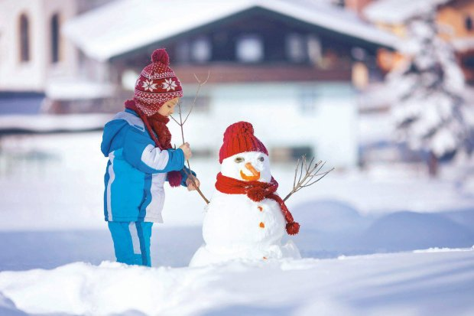
- DZIECI LUBIĄ ZIMĘ

-rozwijanie umiejętności posługiwania się językiem niewerbalnym
- utrwalenie charakterystycznych cech zimy
-poznanie zabaw i sportów zimowych
-zwrócenie uwagi na zachowanie bezpieczeństwa w czasie zabaw zimowych

